ANNEXE 13- LES OUTILS DE LA POLITIQUE MONETAIRE

La politique monétaire doit agir sur cette capacité qu’ont les banques de créer de la monnaie et la rendre, selon les circonstances, plus ou moins aisée.
 Les instruments de contrôle direct
L’encadrement du crédit consiste à contrôler la quantité de crédit octroyé par les banques. Chaque banque du secteur se voit allouer une enveloppe de crédit, c’est-à-dire un volume à ne pas dépasser. En France, l’encadrement du crédit était l’instrument central de contrôle de la création monétaire de 1970 jusqu’au milieu des 1980.
 Les instruments de contrôle indirect de la liquidité bancaire
Quand il n’est plus possible de contrôler directement la masse monétaire par le crédit distribué, les autorités monétaires agissent sur les prix (taux) ou les volumes du refinancement des banques. Elles régulent ainsi la liquidité bancaire (l’argent dont les banques ont besoin sur leur compte en monnaie centrale) et donc, indirectement, la quantité de monnaie que cette liquidité permet de faire circuler.
- la fixation des taux directeurs
Parmi ceux-ci, il y a les facilités permanentes qui permettent aux banques, au jour le jour (c’est-à-dire pour 24 heures), d’obtenir, auprès de leur banque centrale nationale, des liquidités (facilité de prêt), ou d’en déposer (facilité de dépôt) si elles sont en excédent de liquidité. Ces prêts et dépôts sont effectués à l’initiative des banques, au moment où elles en ont besoin, mais à des taux fixés par la BCE. Ces deux taux sont très importants car ils forment un corridor à l’intérieur duquel fluctuent les taux du marché au jour le jour.
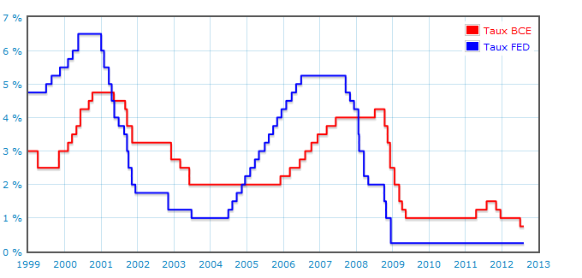
- les opérations d’open market
On appelle « opérations d’open-market» les interventions de la banque centrale (à son initiative) sur le marché monétaire. Ces interventions constituent un premier ensemble assez large d’opérations. Il peut s’agir d’opérations de cession temporaire (sous forme de pensions ou de prêts garantis): les banques mettent en pension ou apportent en garantie un titre (appartenant à la liste des actifs éligibles par la banque centrale) en échange de quoi elles obtiennent des liquidités pour quelques semaines. Dans la zone euro, ce sont les «opérations principales de refinancement». Il peut aussi s’agir d’achats (injection de liquidités) ou de ventes fermes (réduction de la liquidité) de titres.
- les réserves obligatoires
Les réserves obligatoires constituent un autre instrument de contrôle indirect de la liquidité bancaire. Celles-ci permettent d’agir sur le besoin structurel des banques en monnaie centrale. Le principe est simple: sur leur compte-courant ouvert auprès de la banque centrale, les banques doivent détenir un minimum obligatoire de réserves calculé en pourcentage des dépôts qu’elles gèrent. Plus le pourcentage de réserves à constituer est élevé et plus la capacité des banques à faire circuler de la monnaie est en principe limitée. En Europe, ce taux est actuellement de 2%.

⇒ Noter le développement de politiques monétaires non conventionnelles.

